苏轼词两首
(时间：45分钟 满分：60分)
一、基础知识(18分)
1．下列各项中，字形和加点字的注音完全正确的一项是(3分)( )
A．故垒 樯橹(qiánɡ)
酹江月(lèi) 惊涛拍岸
B．料峭 萧瑟(sè)
应笑我(yìnɡ) 雄姿英发
C．何仿 纶巾(ɡuān)
浪淘尽(táo) 一蓑烟雨
D．芒鞋 吟啸(yín)
千堆雪(zhuī) 山头邪照
2．下列加点词语的解释，不正确的一项是(3分)( )
A．故垒西边，人道是……
故垒：古时军队营垒的遗迹
B．一尊还酹江月
酹：将酒洒在地上，以表示凭吊
C．已而遂晴，故作此
已而：已经
D．何妨吟啸且徐行
吟啸：吟咏长啸
3．下列对《定风波》这首词的赏析，不恰当的一项是(3分)( )
A．词的上片写雨中情形，词人不理会那穿林打叶之声，吟啸徐行，无一丝慌乱之意，与小序中的“同行皆狼狈”形成鲜明对照。
B．词末的“归去”取自陶渊明的“归去来兮”，照应上片的“一蓑烟雨”句，表达了词人摆脱政治上的风风雨雨、归隐田园的决心。
C．全词从叙事到抒情，以表达感受、见解到体现词人的襟怀、个性，都紧密关系着旅途中遇雨一事。
D．全词构思巧妙，平中见奇，从遇雨之吟啸徐行升华为超然世外，不以物喜不以己悲，表达了作者开朗的性格。
4．下列加点词语的含义，相同的一项是(3分)( )
A．千古风流人物
有一段自然的风流态度
B．故国神游，多情应笑我
去国怀乡，忧谗畏讥
C．赢得仓皇北顾
赢得青楼薄倖名
D．早生华发
春华秋实
5．默写(6分)
(1)____________，惊涛拍岸，__________________。
(2)苏轼的《念奴娇·赤壁怀古》中是这样描绘周瑜的：小乔初嫁了，________________。羽扇纶巾，谈笑间，____________________。
(3)________________，归去，________________。
二、文本阅读(12分)
阅读下面的词，完成6～8题。
念奴娇·赤壁怀古
苏 轼
大江东去，浪淘尽，千古风流人物。故垒西边，人道是，三国周郎赤壁。乱石穿空，惊涛拍岸，卷起千堆雪。江山如画，一时多少豪杰。 遥想公瑾当年，小乔初嫁了，雄姿英发。羽扇纶巾，谈笑间，樯橹灰飞烟灭。故国神游，多情应笑我，早生华发。人生如梦，一尊还酹江月。
6．解释下列加点字词。(4分)

(1)千古风流人物：____________________________________________________________

(2)卷起千堆雪：______________________________________________________________

(3)故国神游：________________________________________________________________

(4)早生华发：________________________________________________________________
7．作者为什么要将“周郎”和“赤壁”并称？(4分)
答：________________________________________________________________________

________________________________________________________________________

________________________________________________________________________
8．这首词里写景用词洗练生动，着墨不多，却能表现气势雄伟的“江山如画”的景象，你觉得哪些词用得好？(4分)
答：________________________________________________________________________

________________________________________________________________________

________________________________________________________________________
三、类文阅读(20分)
(一)阅读下面这首宋词，完成9～10题。(10分)
望江南 超然台^{①}作
苏 轼
春未老，风细柳斜斜。试上超然台上望，半壕春水一城花，烟雨暗千家。寒食^{②}后，酒醒却咨嗟。休对故人思故国，且将新火试新茶，诗酒趁年华。
注 ①超然台：在密州(今山东诸城)城北。当时苏轼任密州地方官。②寒食：清明前一或二日。旧俗寒食节不举火，节后举火称新火。
9．从词中的“咨嗟”“休对”“且将”这些词语看，你认为作者在词中要表现的是一种什么样的心情？请简要分析。(5分)
答：________________________________________________________________________

________________________________________________________________________

________________________________________________________________________

________________________________________________________________________
10．请从“情”和“景”的角度对这首词作一赏析。(5分)
答：________________________________________________________________________

________________________________________________________________________

________________________________________________________________________

________________________________________________________________________
(二)阅读下面这首宋词，完成11～12题。(10分)
江城子
湖上与张先同赋，时闻弹筝。
苏 轼
凤凰山下雨初晴，水风清，晚霞明。一朵芙蕖，开过尚盈盈。何处飞来双白鹭，如有意，慕娉婷。
忽闻江上弄哀筝，苦含情，遣谁听！烟敛云收，依约是湘灵。欲待曲终寻问取，人不见，数峰青。
11．词的下片重点在于描绘音乐，试分析它是从哪几个层次描绘音乐的。(5分)
答：________________________________________________________________________

________________________________________________________________________

________________________________________________________________________

________________________________________________________________________

________________________________________________________________________
12．这首词的上、下两片各写了什么内容？(5分)
答：________________________________________________________________________

________________________________________________________________________

________________________________________________________________________

________________________________________________________________________

________________________________________________________________________

________________________________________________________________________
四、语言运用(10分)
13．假如你所在的班级举行“我最喜欢的一首宋词”的推荐活动，而你推荐的是苏轼的《念奴娇·赤壁怀古》，请你写出推荐理由。要求：表述简明连贯，突出这首词的特点，不超过80个字。(5分)
答：________________________________________________________________________

________________________________________________________________________

________________________________________________________________________

________________________________________________________________________
14．仔细阅读下面这幅漫画，回答问题。(5分)
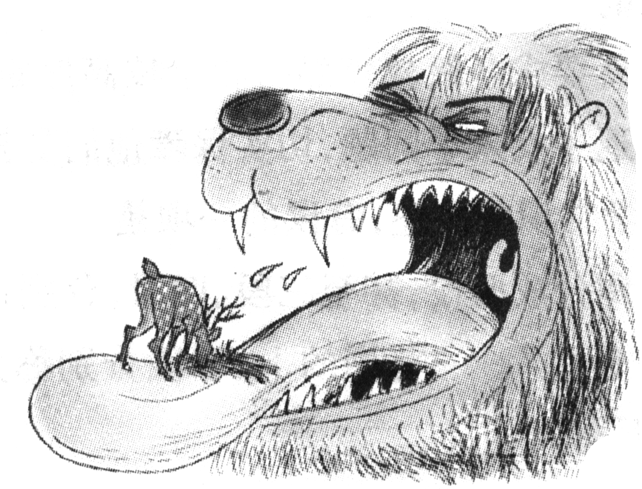
(1)请描述一下这幅漫画的主要内容。(3分)
答：________________________________________________________________________

________________________________________________________________________

________________________________________________________________________
(2)这幅漫画的主旨是什么？(2分)
答：________________________________________________________________________

________________________________________________________________________

训练反馈
1．A [B项“应”读yīnɡ；C项“何仿”应为“何妨”；D项“堆”读duī，“邪”应为“斜”。]
2．C [已而：不久，过一会儿。]
3．C
4．C [A项的“风流”意思分别是“有文采有功绩”“非常有风度有气质”。B项“国”的意思分别是“赤壁旧地”“国都”。D项“华”的意思分别是“花白”“开花”。]
5．(1)乱石穿空 卷起千堆雪 (2)雄姿英发 樯橹灰飞烟灭 (3)回首向来萧瑟处 也无风雨也无晴
6．(1)有功绩有文采。(2)浪花。(3)故地、旧地。(4)花白的头发。
7．肯定周瑜在赤壁之战中的决定性作用，表明作者对他的敬仰，到下片再着力写周瑜的才华和功勋，英雄形象就变得格外鲜明了。
8．在写景方面，如“乱石穿空”写江山险峻；“惊涛拍岸”写巨浪惊险；“卷起千堆雪”写江水汹涌澎湃，这三句江山合写，有声有色。
9．体现的是一种作者始终无法排遣的郁郁不得志的苦闷，又极力想把这种苦闷暂时排遣的心情。
10．①从“情”的角度：作者把他的细腻、难以察觉的郁郁之情巧妙地融合在景物与动作的描写中，使全词勾勒的画面都隐隐浮现这种淡淡却无法排遣的情感。②从“景”的角度：细风、斜柳，烟雨中春水和城中之花，这些景物无不与本词所表现的感情所契合，体现了作者寓情于景的深厚功力。
11．第一层是从乐曲总的旋律来写，故曰“哀筝”；第二层从乐曲传达的感情来写，故曰“苦含情”；第三层是“遣谁听”，乐曲哀伤，谁能忍听，是从听者的角度来写的；第四层进一步渲染乐曲的哀伤，使无知的大自然也为之感动。
12．词的上片，作者通过写景，使人物与景色相映，是衬托弹筝人和声音的。词的下片，作者通过正侧两面描绘音乐的内涵和效果，赞美了艺人的高超技艺。
13．苏轼的词，首开豪放一派，对后世有很大影响。
这首词用豪壮的情怀抒写胸中块垒，将写景、咏史、议论、抒情有机地融为一体，气势磅礴，感情奔放，境界雄阔，代表了苏词的独特面貌。
14．(1)这幅漫画中一只凶猛的狮子张着大口，伸着舌头；一只梅花鹿正低头津津有味地吃着狮子舌头上的青草。
(2)令人不可抗拒的诱惑后面往往隐藏着玄机遍布的陷阱。

